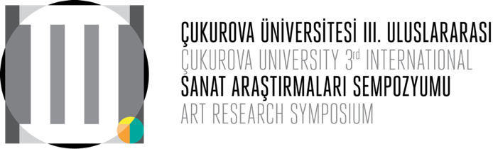 | SEMPOZYUM SERGİSİ  KABUL EDİLEN  KATILIMCILAR LİSTESİ

1 | Alicja Pruchniewicz
2 | Baiba Priedīte
3 | Başak Özkendirci
4 | Cihangir Eker
5 | Filiz Yıldız
6 | Hanne Haukom
7 | Hatice Keten
8 | İpek Fatma Çevik
9 | Jo Ann Morning
10 | Māris Čačka
11 | Melis Yılmaz
12 | Oğuz Tunçel
13 | Pari Malekzadeh
14 | Marek Kulig
15 | Rebecca Mann
16 | Rosana Tagliari Bortolin
17 | Setenay Sezer Babalıoğlu
18 | Şemsi Altaş
19 | Iarina Savitkaia Baraghin
20 | Viviane Diehl

